Министерство образования и науки Российской Федерации

Севастопольский государственный университет

Кафедра ИТ

Отчёт

по лабораторной работе№ 4

Разработка проекта с использованием системы контроля версий Git

Выполнил: Ст. Гр. ИС/б-42-о

Устинова Т.С.

Проверил:

Лагуткина Т. В.

Севастополь

2015

Цель работы

В соответствии с вариантом задания в команде реализовать проект с использование системы контроля версий Git.

Вариант задания

Проект «Калькулятор. Обычный».

Ход работы

Ссылка на проект: <https://github.com/Julia17599145/it_laba_4.git>

Разделение задач проекта между участниками:

Татьяна: кнопки 0-9 и десятичный разделитель, операция минус и умножение, 1/х и кнопка «равно».

Юлия: интерфейс, операция сложения и деления, извлечение корня, кнопка ± и очистка поля ввода.

Создаем ветку Tanya. В ветке Tanya реализуем операции вычитания, умножения,1.х и кнопок =,0-9,десятичный разделитель. После реализации каждой операции зафиксируем изменения.

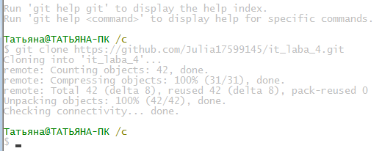

Рисунок 1 – Клонирование репозитория

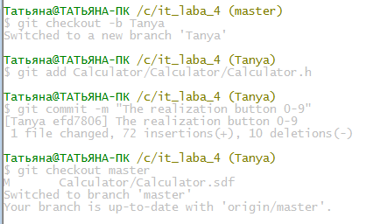

Рисунок 2 – Создание ветки Tanya и фиксация изменений после реализации операции вычитания

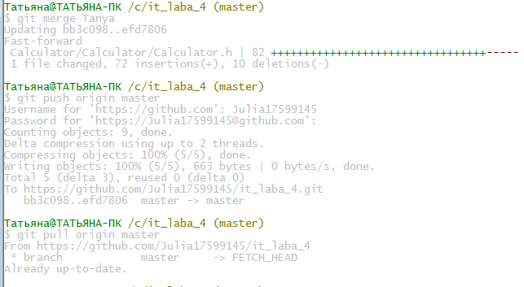

Рисунок 3 – Фиксация изменений локально и удаленно, обновление локального репозитория

В ветке Tanya реализуем операцию равно. После реализации выполняем локальное слияние с веткой master и фиксируем изменения на Github. Затем выполняем обновление локального рипозитория.

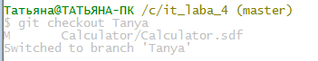

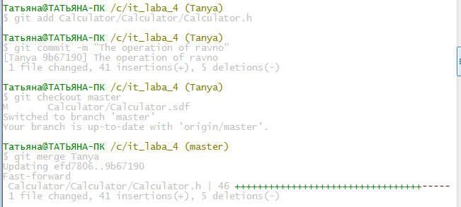

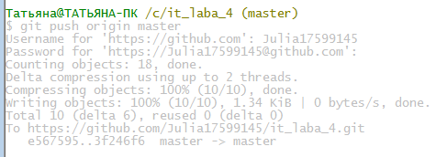

a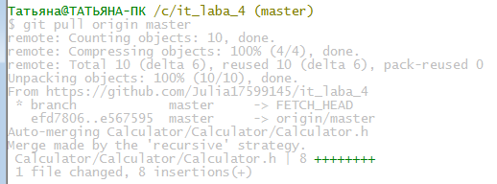

Рисунок 4 – Фиксация изменений после реализации операции равно на Github и обновление локального репозитория

В ветке Tanya реализуем point для отделения целой и дробной части. После реализации выполняем локальное слияние с веткой master и фиксируем изменения на Github. Затем выполняем обновление локального репозитория.

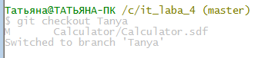

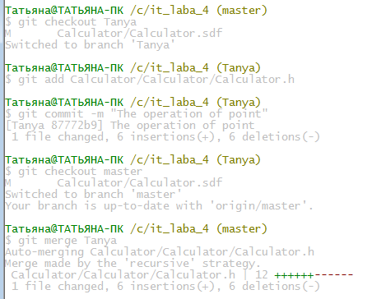

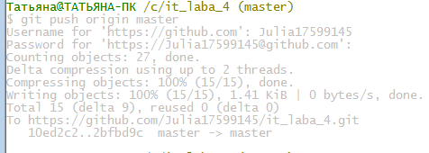

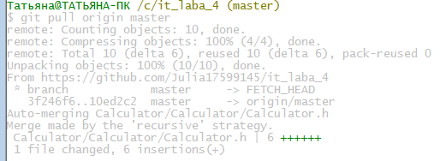

Рисунок 5 – Фиксация изменений после реализации point’a

В ветке Tanya реализуем операцию минус.После реализации выполняем локальное слияние с веткой master и фиксируем изменения на Github. Затем выполняем обновление локального репозитория.

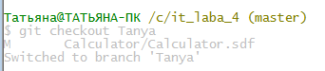

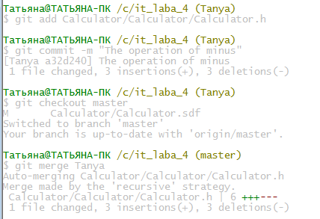

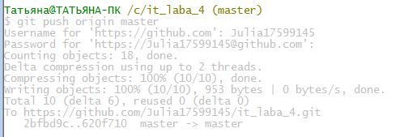

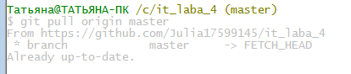

Рисунок 6 – Фиксация изменений после реализации операции минус и слияние с веткой master и обновление изменений

В ветке Tanya реализуем операцию умножения.После реализации выполняем локальное слияние с веткой master и фиксируем изменения на Github. Затем выполняем обновление локального репозитория.

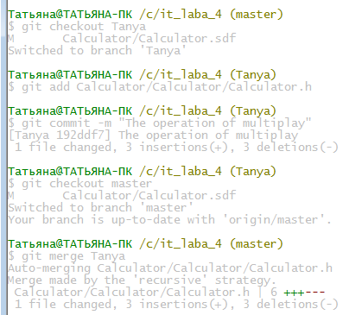

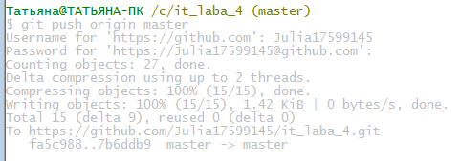

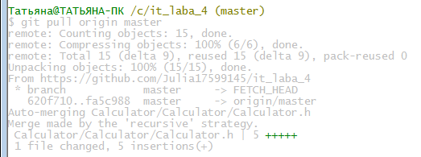

Рисунок 7 – Фиксация изменений после реализации операции умножения и слияние с веткой master и обновление изменений

В ветке Tanya реализуем операцию 1/x.После реализации выполняем локальное слияние с веткой master и фиксируем изменения на Github. Затем выполняем обновление локального репозитория.

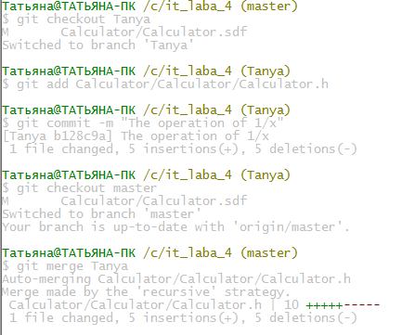

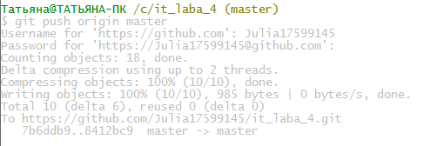

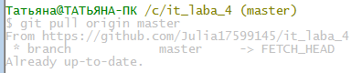

Рисунок 8 – Фиксация изменений после реализации операции 1/x и слияние с веткой master и обновление изменений

Проверим работоспособность финальной версии проекта.

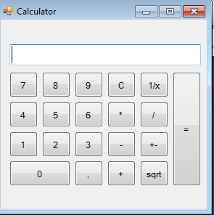

Рисунок 9 – Интерфейс проекта калькулятор

Введем 15 и умножим на 0,1

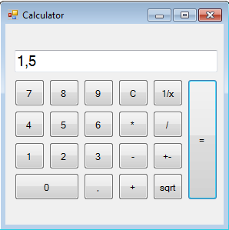

Рисунок 10 – Получение результата перемножение=1,5

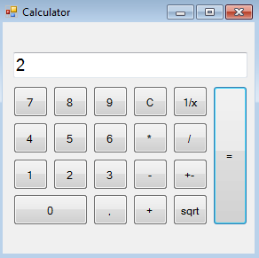

Рисунок 11 – Получение результата вычисление извлечение корня из 4

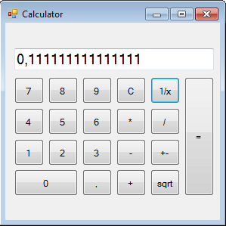

Рисунок 12 – Получение результата вычисление 1/9

Вывод

В ходе выполнения лабораторной работы были получены навыки разработки проекта в команде. Был реализован простой калькулятор. Изменения фиксировались с помощью системы контроля версий Git. Обмен данными происходил с помощью удаленного репозитория Githab. После завершения реализации было выполнено тестирование проекта.

GitHub — крупнейший [веб-сервис](https://ru.wikipedia.org/wiki/%D0%92%D0%B5%D0%B1-%D1%81%D0%B5%D1%80%D0%B2%D0%B8%D1%81) для хостинга [IT](https://ru.wikipedia.org/wiki/IT)-проектов и их совместной разработки. Основан на системе контроля версий [Git](https://ru.wikipedia.org/wiki/Git) и разработан на [Ruby on Rails](https://ru.wikipedia.org/wiki/Ruby_on_Rails) и [Erlang](https://ru.wikipedia.org/wiki/Erlang) компанией GitHub, Inc (ранее Logical Awesome).

Список использованных источников

1. Внесение изменений в чужой проект: <http://habrahabr.ru/post/125999/>
2. Справочная система Github: <http://help.github.com/>.